MEDICINSKA ŠKOLA  ŠIBENIK  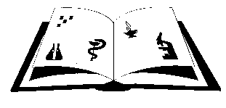 | Matični broj: 3875865 OIB: 42369583179  Ante Šupuka 29 (p.p. 75), 22000 Šibenik  Centrala: 022/331-253; 312-550 Fax: 022/331-024  ŠIFRA ŠKOLE U MINISTARSTVU: 15-081-504  e-mail: ured@ss-medicinska-si.skole.hr  web: http//ss-medicinska-si.skole.hr

KLASA: 007-05/23-02/ 6
URBROJ:2182-47-23-3
Šibenik, 5. lipnja 2023.

Zaključci sa sedamnaeste sjednice (17.) sjednice Školskog odbora Medicinske škole, održane dana 5. lipnja 2023. (ponedjeljak) u 13. 30. sati, u školskoj čitaonici.

- Zaključak o donošenju o naknade za povećane troškove obrazovanja u školskoj godini 2023./2024.
- Zaključak o donošenju Prijedloga o visini godišnjih troškova školovanja za kandidate strane državljane izvan Europske unije I Švicarske konfederacije u školskoj godini 2023./2024.

Odluka o isplati

Predsjednica Školskog odbora:
Vanja Letica, dr. med.

